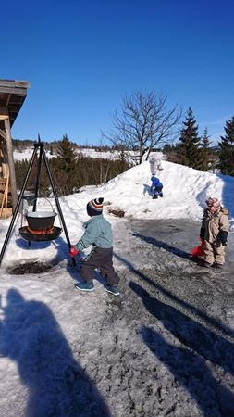



**Natur, miljø og teknologi:**

Barnehagen skal bidra til at barna opplever, utforsker og eksperimenterer med naturfenomener og fysiske lover

**Kropp, bevegelse, mat og helse:**

Barna skal inkluderes i aktiviteter der de kan få være i bevegelse, lek og sosial samhandling og oppleve motivasjon og mestring ut fra egne forutsetninger

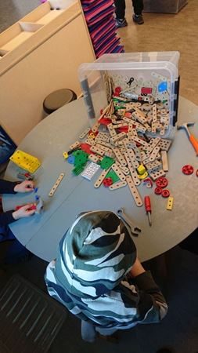

**Antall, rom og form:**

Barnehagen skal synliggjøre sammenhenger og legge til rette for at barna kan utforske og oppdage matematikk i dagligliv, i teknologi, i natur, kunst og kultur og ved selv være kreativ og skapende

**Kunst, kultur og kreativitet:**

Barnehagen skal bidra til at barna tar i bruk kreativ tenkning og skaperglede

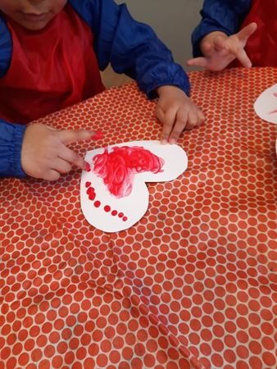

**Etikk, religion og filosofi:**

Barnehagen skal la barna få kjennskap til fortellinger, tradisjoner, verdier og høytider i ulike religioner og livssyn og erfaringer med at kulturelle uttrykk har egenverdi

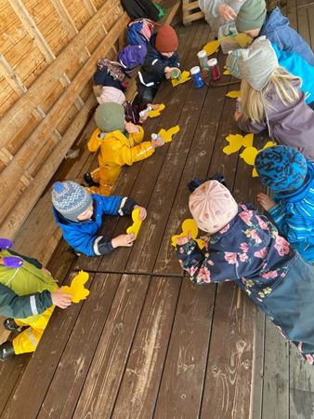

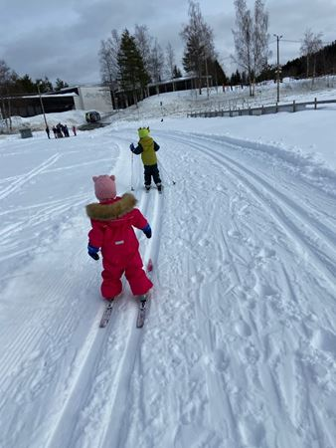

**Nærmiljø og samfunn:**

Gjennom utforsking, opplevelser og erfaringer skal barnehagen bidra til å gjøre barna kjent med eget nærmiljø, samfunnet og verden

**Kommunikasjon, språk og tekst:**

Gjennom arbeid med fagområdet skal barnehagen bidra til at barna leker, improviserer og eksperimenterer med rim, rytme, lyder og ord

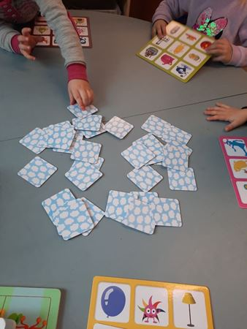

**MARS 2021**